Bydgoszcz, dnia 11 marca 2015 r.



Uniwersytet Kazimierza Wielkiego w Bydgoszczy
Adres: 85-064 Bydgoszcz,
ul. Chodkiewicza 30

ZAPYTANIE OFERTOWE NR BZP-ZO-30/2015

Uniwersytet Kazimierza Wielkiego w Bydgoszczy ul. Chodkiewicza 30, 85-064 Bydgoszcz występuje z Zapytaniem Ofertowym na realizację zamówienia:

- Tytuł zamówienia:
Wykonanie i dostarczenie materiałów promujących projekt „Kwalifikacje kadry dydaktycznej kluczem do rozwoju Uczelni” współfinansowany ze środków Unii Europejskiej w ramach Europejskiego Funduszu Społecznego

2. Rodzaj zamówienia: usługa

Opis przedmiotu zamówienia:

Przedmiotem zamówienia jest wykonanie oraz dostarczenie poniższych materiałów promujących projekt „Kwalifikacje kadry dydaktycznej kluczem do rozwoju Uczelni” współfinansowany ze środków Unii Europejskiej w ramach Europejskiego Funduszu Społecznego.

Materiały promocyjne obejmują:
1. Zakreślacz / marker „kształt trójkąt –z trzema neonowymi kolorami z wymaganymi oznaczeniami UE i POKL – 100 szt.
2. Długopis metalowy w welurowym etui z wymaganymi oznaczeniami UE i POKL – 100 szt.
3. Notes - blok papierowy A5 z wymaganymi oznaczeniami UE i POKL – 100 szt.
4. Zestaw karteczek samoprzylepnych w opakowaniu/etui z wymaganymi oznaczeniami UE i POKL – 100 szt.
5. Pendrive 8 GB dual (złącze USB + MICRO USB) z wymaganymi oznaczeniami UE i POKL – 100 szt.
6. Notes / notatnik A5 na spirali z długopisem z wymaganymi oznaczeniami UE i POKL – 100 szt.
PROJEKT WSPÓŁFINANSOWANY ZE ŚRODKÓW UNII EUROPEJSKIEJ W RAMACH EUROPEJSKIEGO FUNDUSZU SPOŁECZNEGO

Szczegółowe parametry dotyczące ww. produktów zawiera formularz cenowy, stanowiący załącznik nr 2

Zamawiający wymaga, aby typ znakowania dostosowany był do materiału, z którego wykonany jest dany produkt, zapewniający czytelność i wyrazistość tekstu i elementów graficznych.
Istotne informacje dotyczące projektów:
Materiały promocyjne: | Informacje dot. projektu
Zakreślacz / marker „kształt trójkąt –z trzema neonowymi kolorami z wymaganymi oznaczeniami UE i POKL  Zestaw karteczek samoprzylepnych w opakowaniu/etui z wymaganymi oznaczeniami UE i POKL  Pendrive 8 GB dual (złącze USB + MICRO USB) z wymaganymi oznaczeniami UE i POKL  Notes / notatnik A5 na spirali z długopisem z wymaganymi oznaczeniami UE i POKL | Zamawiający posiada pliki typu corel.  Wykonawca dostosuje wizualizacje do kształtu i wielkości produktu.
Długopis metalowy w welurowym etui z wymaganymi oznaczeniami UE i POKL | Zamawiający posiada pliki typu jpg.  Wykonawca dostosuje wizualizacje do kształtu i wielkości produktu.
Notes - blok papierowy A5 z wymaganymi oznaczeniami UE i POKL | Zamawiający posiada wizualizację w pliku docx,  Wykonawca dostosuje wizualizacje do kształtu i wielkości produktu.

Przed wydrukiem Wykonawca prześle wizualizację produktu ze znakowaniem w celu akceptacji.
Zamawiający zastrzega sobie prawo do zlecenia naniesienia poprawek.

Materiały promujące zostaną dostarczone do pomieszczeń wskazanych przez Zamawiającego mieszczących się w Bydgoszczy, przy ul. Kopernika 1 do Instytutu Mechatroniki i Informatyki Stosowanej w terminie do 30.03.2015 (dni robocze w godzinach od 8.00 do 14.00), po wcześniejszym umówieniu terminu z osobą wyznaczoną do kontaktu.

3. Termin wykonania zamówienia: 30.03.2015 r. od daty podpisania umowy.

4. Opis sposobu obliczania ceny:

PROJEKT WSPÓŁFINANSOWANY ZE ŚRODKÓW UNII EUROPEJSKIEJ W RAMACH EUROPEJSKIEGO FUNDUSZU SPOŁECZNEGO

Cena oferty powinna zawierać wszystkie koszty związane z wykonaniem usługi przez Wykonawcę.

5. Kryteria wyboru oferty:
a) Nazwa: cena ofertowa brutto za wykonanie przedmiotu zamówienia:
znaczenie kryterium (waga) ; 100%
b) Opis kryterium:
cena: wartość wyrażona w jednostkach pieniężnych uwzględniająca podatek VAT oraz podatek akcyzowy, jeżeli na podstawie odrębnych przepisów sprzedaż podlega obciążeniu podatkiem VAT oraz podatkiem akcyzowym.
6. Sposób przygotowania oferty:
    - Każdy Wykonawca może złożyć tylko jedną ofertę.
    - Oferta musi być podpisana przez osoby upoważnione do reprezentowania Wykonawcy (Wykonawców wspólnie ubiegających się o udzielenie zamówienia)
    - Oferta musi być sporządzona w 1 egzemplarzu, w języku polskim i mieć formę pisemną.
7. Miejsce i termin składania oferty:
1) Ofertę należy złożyć w siedzibie Zamawiającego, tj. Uniwersytet Kazimierza Wielkiego, ul. Chodkiewicza 30, 85-064 Bydgoszcz, Kancelaria Główna, pokój 108 w nieprzekraczalnym terminie:

do dnia: | 18. 03. 2015 r. | do godz. | 10:00

Jako termin złożenia oferty będzie przyjęta data i godzina dostarczenia jej pod wskazany wyżej adres.
2) Ofertę należy złożyć lub przesłać w nieprzezroczystej, zabezpieczonej przed otwarciem kopercie. Kopertę należy opisać następująco:
Oferta
Nazwa i adres Wykonawcy: ………………………………………………………………..
Nazwa i adres Zamawiającego: Uniwersytet Kazimierza Wielkiego w Bydgoszczy
ul. Chodkiewicza 30
85-064 Bydgoszcz,
Tytuł zamówienia: Wykonanie i dostarczenie materiałów promujących projekt „Kwalifikacje kadry dydaktycznej kluczem do rozwoju Uczelni”
Nr sprawy BZP-ZO-30/2015 Nie otwierać przed 18.03.2015 r., godz. 10.00
8. Opis warunków udziału w postępowaniu:
- Aktualne zaświadczenie o wpisie do rejestru CEIDG (Centralna Ewidencja i Informacja o Działalności Gospodarczej) lub wypis z KRS.
PROJEKT WSPÓŁFINANSOWANY ZE ŚRODKÓW UNII EUROPEJSKIEJ W RAMACH EUROPEJSKIEGO FUNDUSZU SPOŁECZNEGO

- Pełnomocnictwo do podpisania oferty (oryginał lub kopia potwierdzona za zgodność z oryginałem przez notariusza) względnie do podpisania innych dokumentów składanych wraz z ofertą, o ile prawo do ich podpisania nie wynika z innych dokumentów złożonych wraz z ofertą. Pełnomocnictwo do reprezentowania wszystkich Wykonawców wspólnie ubiegających się o udzielenie zamówienia, ewentualnie umowa o współdziałaniu, z której będzie wynikać przedmiotowe pełnomocnictwo (oryginał lub kopia potwierdzona za zgodność z oryginałem przez notariusza). Pełnomocnik może być ustanowiony do reprezentowania Wykonawców w postępowaniu, albo reprezentowania w postępowaniu i zawarcia umowy.
9. Wykonawcy ubiegający się o zamówienia muszą spełniać niżej wymienione warunki udziału w postępowaniu:
1) posiadać uprawnienia do wykonywania działalności lub czynności, jeżeli ustawy nakładają obowiązek posiadania takich uprawnień;
2) posiadać wiedzę i doświadczenie niezbędne do wykonania zamówienia;
3) dysponować odpowiednim potencjałem technicznym oraz osobami zdolnymi do wykonania zamówienia;
4) znajdować się w sytuacji ekonomicznej i finansowej zapewniającej wykonanie zamówienia.
W celu potwierdzenia warunków udziału w postępowaniu należy złożyć wypełniony i podpisany Formularz Oferty, stanowiący załącznik nr 1 oraz załącznik nr 2.
10. Zamawiający zastrzega sobie prawo wyboru oferty o cenie wyższej, przy czym w takim wypadku uzasadni dokonanie wyboru.
11. Zamawiający zastrzega sobie prawo odwołania ogłoszenia o zamówieniu w przypadku zaistnienia uzasadnionych przyczyn, jak również prawo unieważnienia ogłoszenia o zamówieniu bez podania przyczyny.
12. W sprawie zamówienia należy kontaktować się z przedstawicielem Zamawiającego:
Maria Troszyńska lub Agnieszka Nowaczyk tel.52 3257611, mail: kwalifikacje@ukw.edu.pl

……………………………………
(podpis osoby uprawnionej)

PROJEKT WSPÓŁFINANSOWANY ZE ŚRODKÓW UNII EUROPEJSKIEJ W RAMACH EUROPEJSKIEGO FUNDUSZU SPOŁECZNEGO

Załącznik nr 1
FORMULARZ OFERTOWY
DO ZAPYTANIA OFERTOWEGO BZP-ZO-30/2015

1. Dane dotyczące Wykonawcy:

Nazwa:
Siedziba:
Nr telefonu/faksu:
Nr NIP:
Nr REGON:
Osoba do kontaktu, tel. e-mail:
2. Nawiązując do ogłoszenia w trybie Zapytania Ofertowego oferujemy wykonanie zamówienia na: Wykonanie i dostarczenie materiałów promujących projekt „Kwalifikacje kadry dydaktycznej kluczem do rozwoju Uczelni” współfinansowany ze środków Unii Europejskiej w ramach Europejskiego Funduszu Społecznego

w zakresie i na warunkach określonych w Zapytaniu Ofertowym nr BZP-ZO-30/2015
1) OFERUJEMY Oferuję(-my)* wykonanie całości przedmiotu zamówienia, tj. wykonanie i dostarczenie materiałów promujących projekt „Kwalifikacje kadry dydaktycznej kluczem do rozwoju Uczelni”
wartość ofertową brutto ........………………………………………………….....……………....................................zł
słownie………………………………………………………………………………………………………………………
podatek od towarów i usług .....................% wartość podatku .............…………...........................................zł
wartość netto .........................................................................................................................................................zł
* zaokrąglić do 2 miejsc po przecinku.
3. Oświadczam/my, że w cenie oferty zostały uwzględnione wszystkie koszty związane z wykonaniem przedmiotu zamówienia, w tym koszty montażu i transportu do siedziby Zamawiającego oraz udzielone rabaty.
4. Oświadczam/my, że spełniamy warunki udziału w postępowaniu zgodnie z ust. 9 Zapytania Ofertowego nr BZP-ZO-30/2015
5. Oświadczam/my, że akceptujemy projekt umowy.
6. Zobowiązuje/my się wykonać całość zamówienia do dnia 30.03.2015 r.
7. Zobowiązuje/my się wykonać całość przedmiotu zamówienia z należytą starannością.
Zgadzam/my się na przetwarzanie danych osobowych zgodnie z obowiązującymi, w tym zakresie przepisami prawnymi.
Załącznikami do oferty są:
a) ……………………………………………..
b) …………………………………………….. …………………………………..
podpis osoby uprawnionej
¹ wypełnić jeżeli dotyczy
² niepotrzebne skreślić,

PROJEKT WSPÓŁFINANSOWANY ZE ŚRODKÓW UNII EUROPEJSKIEJ W RAMACH EUROPEJSKIEGO FUNDUSZU SPOŁECZNEGO

Załącznik nr 2
FORMULARZ CENOWY

L.p. | NAZWA | ILOŚĆ | Cena netto (jednostkowa) | Cena netto (ilość x cena jedn.) | Stawka VAT | Cena brutto
 | Zakreślacz / marker „kształt trójkąt –z trzema neonowymi kolorami  z wymaganymi oznaczeniami UE i POKL  Materiał: plastik  Kolor: biały  Kolor zakreślaczy: żółty, zielony, różowy  Typ znakowania: sitodruk  Kolor znakowania: czarny; dwustronne  Przykładowa wizualizacja:  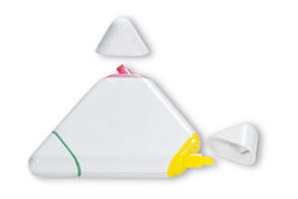 | 100 szt.
 | Długopis metalowy w welurowym etui z wymaganymi oznaczeniami UE i POKL  Preferowany typ długopisu: COSMO  Kolor długopisu:  -biały – 50 szt.  -błękitny błyszczący – 50 szt.  Kolor wkładu: niebieski  Typ znakowania: grawer laserowy lub tampodruk  Kolor znakowania: dla białego długopisu – ciemny szary lub czarny;  dla błękitnego długopisy – biały  - dwustronne  Przykładowa wizualizacja:  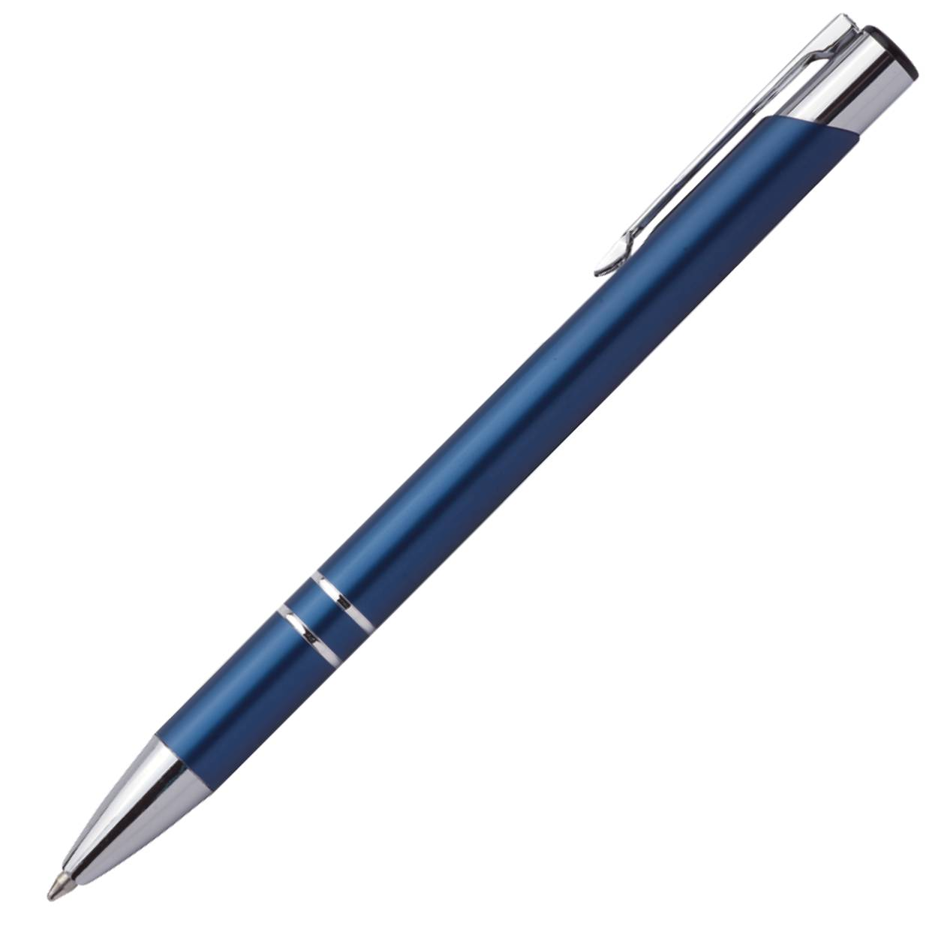 | 50 szt. – kolor biały;  50 szt. – kolor błękitny błyszczący
 | Notes - blok papierowy A5  z wymaganymi oznaczeniami UE i POKL  Notes:  -kartki w linie ok. 90g, klejone na górnym boku -ilość kartek: min. 50 stron  - zadruk kartek z jednej strony, nadruk wielokolorowy CMYK (4+0).  Zadruk obejmuje: Elementy graficzne u dołu kartki (loga + informacja o projekcie) oraz czarno-białe zdjęcie w typie szkicu jako tło pod powierzchnie pisania (potocznie: pod liniami) | 100 szt.
 | Zestaw karteczek samoprzylepnych w opakowaniu/etui z wymaganymi oznaczeniami UE i POKL  Opakowanie/etui wykonane z grubego, sztywnego kartonu lub innego sztywnego materiału w kolorze czarnym lub naturalnym;  -wewnątrz: na jednej stronie miejsce-zakładka na wizytówkę lub małe kartki; na drugiej stronie: zestaw karteczek  Zestaw karteczek obejmuje: samoprzylepnych 5 kolorów- typ memo x min 25 szt. + notesik -karteczki żółte samoprzylepne min. 25 szt.  Znakowanie: na okładce  Kolor znakowania: w przypadku okładki w kolorze naturalnym – czarne; w przypadku okładki w kolorze czarnym – białe lub jasne szare  Przykładowa wizualizacja:  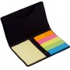 | 100 szt.
 | Pendrive 8 GB dual (złącze USB + MICRO USB) wymaganymi oznaczeniami UE i POKL  Standardowy pendrive wykonany z plastiku i metalu  Typ: twister  -posiada małe kółko do łatwego podczepienia go pod zestaw kluczy lub dowolnego paska (np. na szyi).  Kolor: szary i czarny  Znakowanie: grawer  Przykładowa wizualizacja:  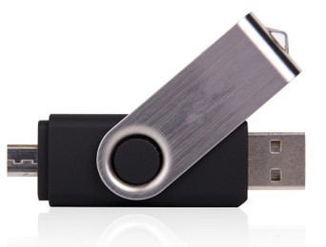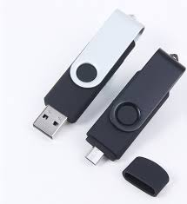 | 50 szt. – w kolorze czarnym  50 szt. – w kolorze szarym
 | Notes / notatnik A5 na spirali z długopisem  z wymaganymi oznaczeniami UE i POKL  Notes:  - format: A5  - spirala po dłuższym boku  - min. 50 kartek; - kartki w linie  - okładki: sztywne; kolor pomarańczowy pomarańczowy  Długopis:  - wkład niebieski  - długopis kolor pomarańczowy (zgodny z okładką)  Znakowanie: na okładce; kolor czarny  Przykładowa wizualizacja:  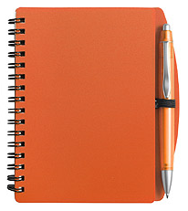 | 100 szt.

